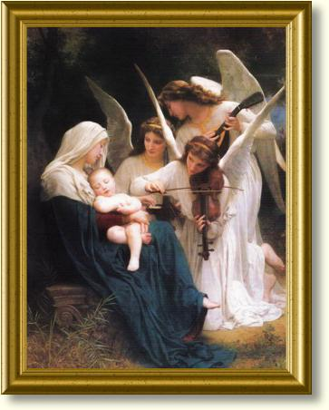
REGULAMIN IV SZKOLNEGO
KONKURSU KOLĘD I PASTORAŁEK

Organizator : Szkoła Podstawowa Nr 1 w Jodłowej.
Termin konkursu: 29.12.2020
Cele konkursu:
- kultywowanie tradycji Świąt Bożego Narodzenia;
- rozbudzenie w uczniach chęci śpiewania kolęd i pastorałek;
- poznawanie nieznanych i zapomnianych polskich kolęd oraz pastorałek;
- promocja i publiczna prezentacja uzdolnionych muzycznie dzieci
i młodzieży.
Warunki uczestnictwa:
- w konkursie mogą brać udział tylko soliści;
- uczestnicy konkursu zostaną podzieleni na 3 grupy wiekowe:
uczniowie klas 0-III
uczniowie klas IV-V
uczniowie klas VI-VIII
- liczba uczestników z każdej klasy nie jest ograniczona;
- każdy uczestnik wykonuje dowolnie wybraną kolędę lub pastorałkę w języku polskim;
- soliści mogą wykonać utwór: a capella, z akompaniamentem własnym lub podkładem muzycznym;
- uczestnicy nie powtarzają swojego repertuaru z poprzednich konkursów;
- nagrane video wykonanej kolędy proszę umieścić na Dysku Google, a link udostępniający wysłać na adres: lgolen@sp1jodlowa.edu.pl do 20.12.2020.
(Mile widziane wykonanie w odświętnym stroju, w scenerii bożenarodzeniowej (szopka, mała choinka…).
Kryteria oceny:
Jury wyłoni zwycięzców na podstawie:
- doboru repertuaru;
- umiejętności wokalnych;
- interpretacji artystycznej.
Dla zwycięzców konkursu przywidziane są nagrody, dla wszystkich uczestników dyplomy.
Wszystkie prezentacje artystyczne zostaną umieszczone na stronie internetowej szkoły
21 grudnia 2020. Wyniki konkursu – 29.12.2020.
p.s. W razie pytań proszę pisać na Dziennik Librus, Classroom, e-mail.
Dla chętnych mogę udostępnić podkłady kolęd i pastorałek, które posiadam.
Koordynator konkursu Lena Goleń

